スプレッドシート 入力方法 その２

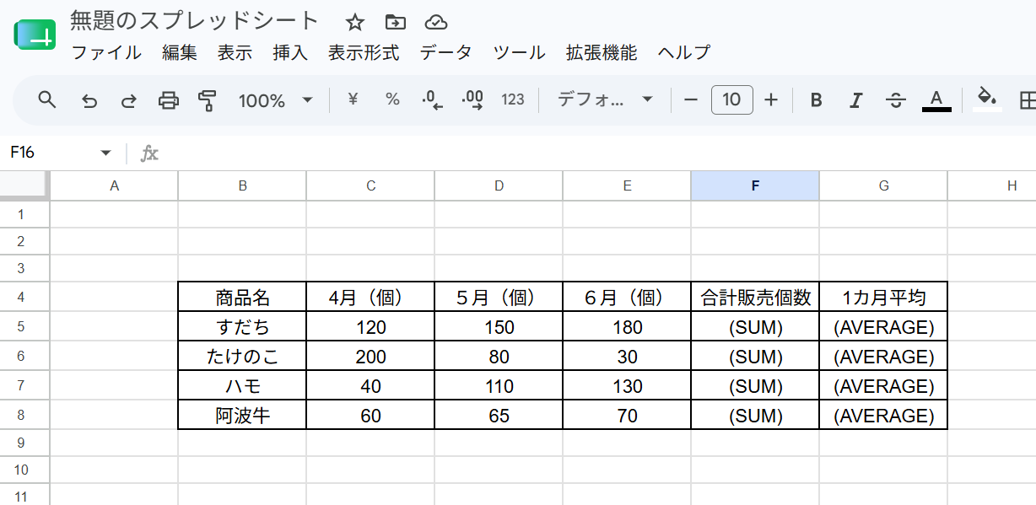

〇グラフのつくり方
データの入力された範囲を選択し、挿入＞グラフ＞グラフエディタで
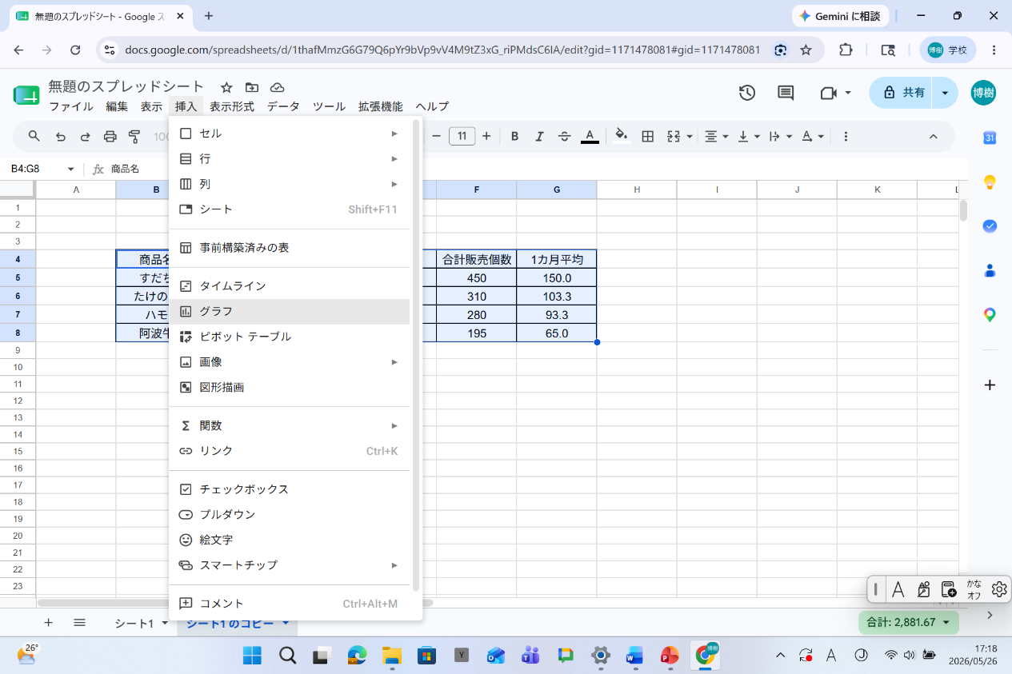
グラフの種類を選ぶ。

